ZÁRÓDOLGOZAT – FELADAT KIÍRÁS
Hallgató: Csengeri Miklós László
Záródolgozat címe: NCBS (Nem Csak Ballisztikus Szimulátor)
Szakképesítés megnevezése: Szoftverfejlesztő
A szakképesítés azonosító száma: 54 213 05
Konzulens: Péterffyné Takács Katalin
A téma részletezése: Godot Játékmotorhoz C# és GDScript nyelven írt lövedék szimuláló szoftver játékfejlesztőknek.

Beadási határidő: 2024. április 13.

konzulens
A témakiírást átvettem:

hallgató
Balatonboglár, 2023. december 13.

NCBS
A játékban képesek vagyunk számos különböző reaktív és statikus célpontra lőni jelenleg egy távcsővel rendelkező forgó-toló záras puskával, amit valódi referenciákkal Blenderben modelleztem és animáltam. A játék a Godot játékmotor segítségével lett létrehozva ezek mellett számos más szoftver is állt rendelkezésemre. Ezekről mind pár szót ejteni fogok.
Viszont először arról is szeretnék beszélni mi a játék célja és ötlete.

Indoklás
A játékot azért hoztam létre mivel szeretem a realisztikus játékokat és a játékfejlesztést.
Korábban már csináltam kisebb játékokat Unityvel de 2023 Szeptemberében egy változtatást hírdettek a felhasználási feltételkhez aminek a fő változása hogy bizonyos számú letöltés után unitynek minden utána következő letőltés után fizetnünk kell. Ez a változtatás azt jelenti ha van mondjuk egy ingyenes játékod és nem keresel vele eleget akkor akár bukhatsz is pénzt ha a játékodat letöltik. Emiatt más játékmotorok felé néztem ezekből a Godoton kívül az Unreal Engine-t emelném ki. A Godot és az Unreal között nagy különbség míg a Godot 2Ds teljesítménye nagyon jó és kis mérete és erőforrás igénye is előny Unreal engine ehez képest gyönyörű magas minőségű 3Ds játékok tervezéséhez alkalmas. Ezen felül míg Unreal Engineben C++-ban és a saját vizuális programozási nyelvével lehet programozni Godotban akármilyen programozási nyelvvel lehet használni(amíg van hozzá GDExtension írva). Viszont a játékmotorban C++-hoz(A játékmotor forráskódjának nyelve), GDScript-hez( A játékmotor saját nyelve) és végül a C#-hoz van támogatás.

Végül a Godotot választottam. Szerintem egy játéknak nem kell realisztikusan kinéznie hogy jó játék legyen sőt a kedvenc játékaimből kevésben van realisztikus grafika. Emellet mivel Godot teljesen nyílt forráskódú akármennyit keresel akármit csinálsz a motorral teljesen legális és egy fillért sem kell fizetni érte. Idővel a Godotból olyan kategóriás játékmotor lesz ami képes harcolni a nagy motorokkal és ha már most elkezdem akkor akár későbbiekben egy játékfejlesztő cégnél is dolgozhatok. Így ez a project félig tanuló project is volt nekem mivel ezelött csak kis dolgokat írtam Godotban. Így utólag szerintem jobban választottam mint hogyha ugyanezt a projectet Unityben csináltam volna ahogy azt az elején terveztem.

De most ennyi elég a Godotról. Mivel csak Godottal nem tudtam volna megcsinálni a projectet.

Fő erőforrások.
Godot Játékmotor
Godot Játékmotorhoz letöltött erőforrásai
Visual Studio Code
GDScript
C#
Blender
Github
Obsidian
Ezek mellet sok speciális vagy keveset használt erőforrást is meg lehet találni.

A Godot Játékmotor

Itt van néhány kép a Godot játékmottoról.
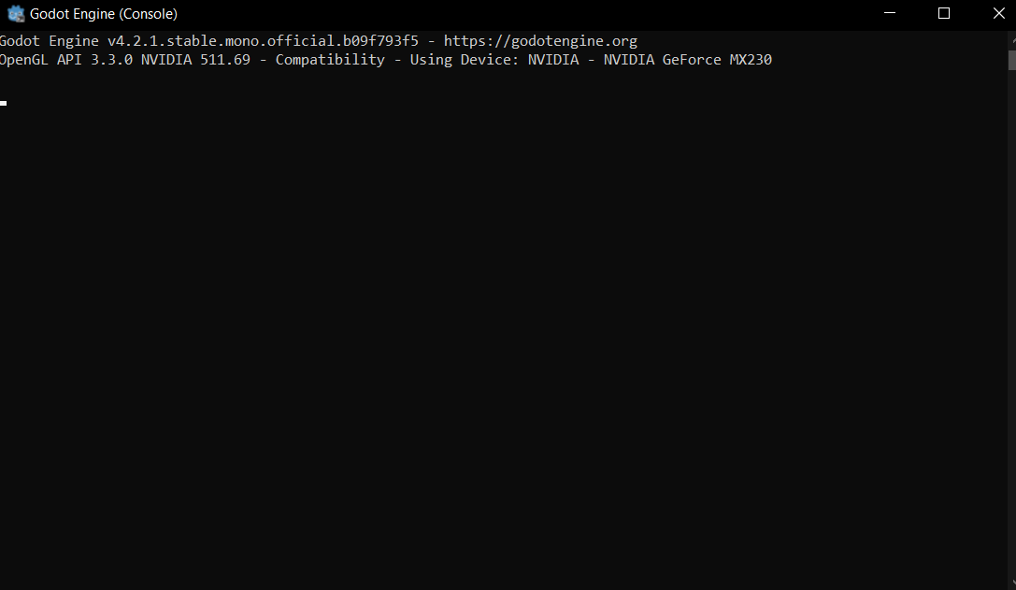
Godot konzol ablaka.
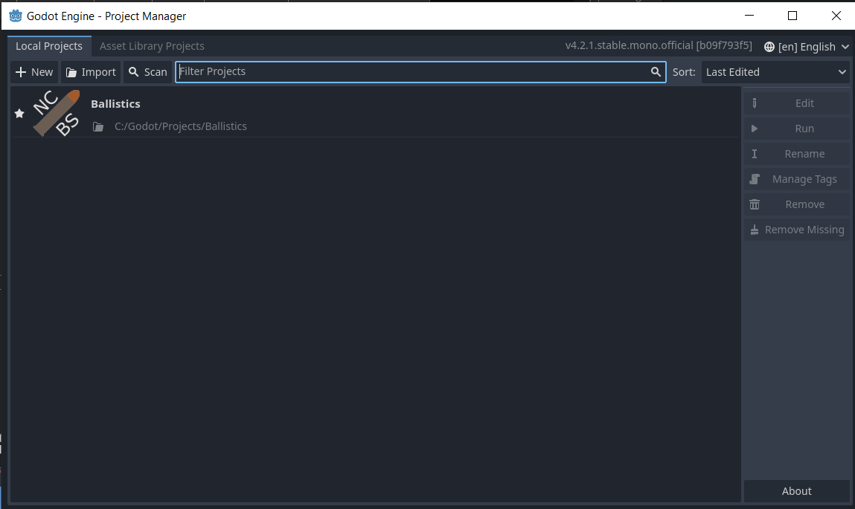
Godot Project Manager
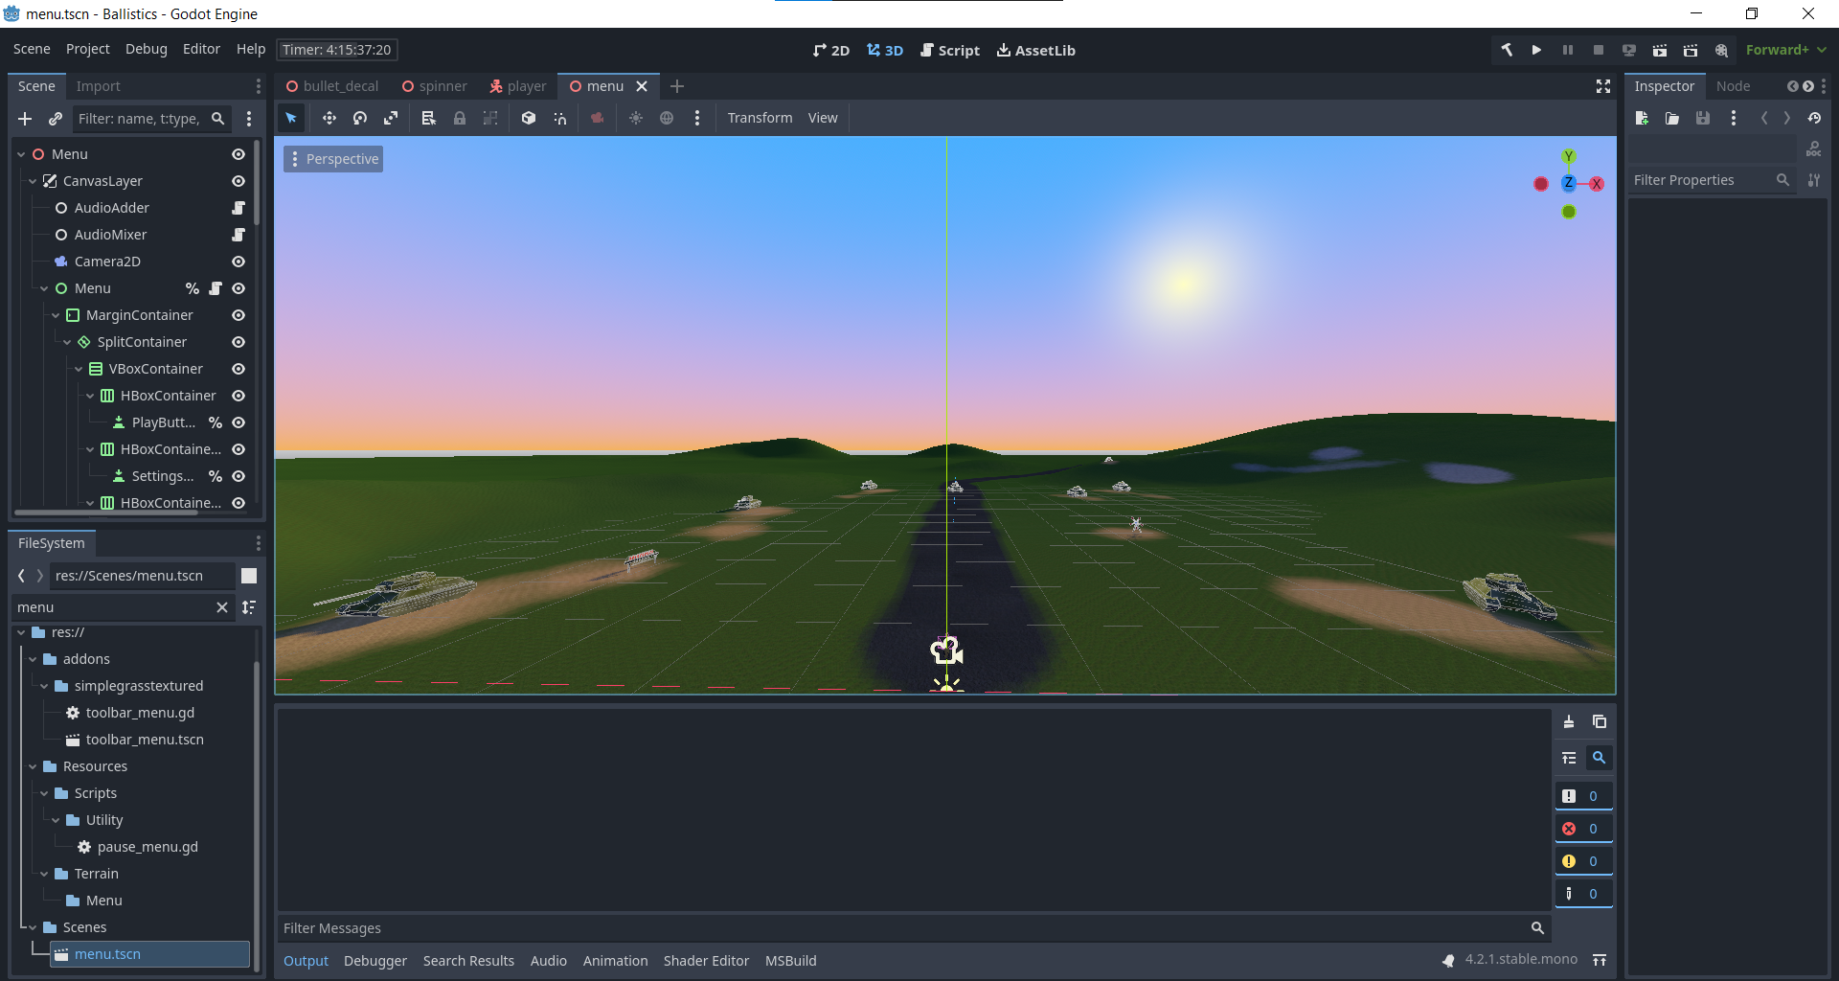
Godot editorja.
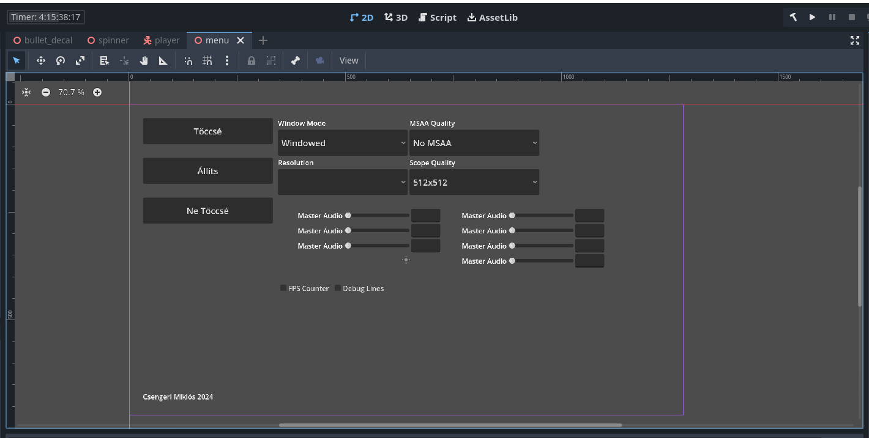
Godot editorja 2Ds nézetben.
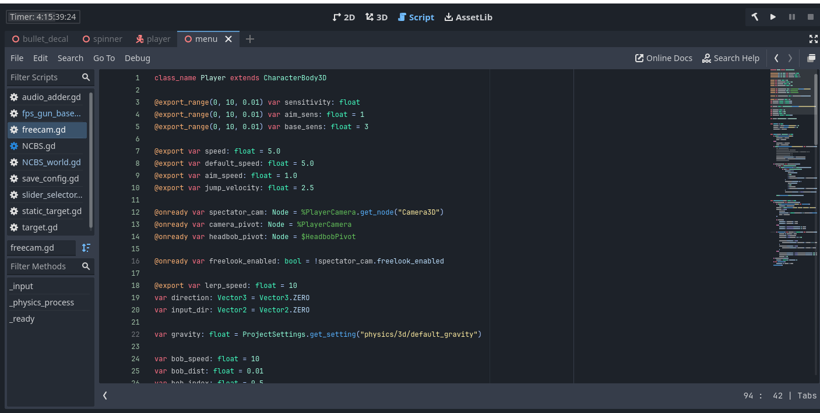
Godot beépített szövegszerkesztője.

Mivel mindenki más aki játékszofvert csinál Unity-t használ és én is használtam ezért ahoz fogom hasonlítani. Először is Unityvel ellentétben Godoton belül mindent meg tudunk csinálni. Minden ami a képen van Godotba lett írva így mind a Project Manager mind maga a Játékmotor fő szerkesztője azon belül minden panel egy Godot szofvter. Godottal nem csak játékot hanem sima szoftvert is lehet írni minden platformra. (A Godot editor még androidra is elérhető így telefonon is lehetne játékot csinálni) Így Unityvel ellentétben ahol van egy külön Unity Hub, Unity Editor és mellette egy szövegszerkesztő. Maga a játékmotor is gyorsabban fut Unityhez képest. Gyorsabban indul, fut, buildel és kisebb is. Míg egy teljes Unity installáció akár 15 gigabyteot is elér Godot csak 100 MB kicsomagolva.
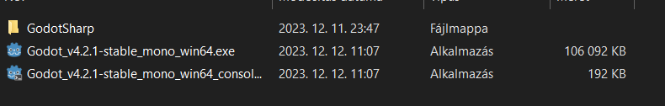
Projectméretek is jóval kissebbek a teljes projectem Godotban 750 megabyte alatt van míg unityben egy teljesen üres project 1.5 gigabyteot foglal el.

Funkciónalitásban 2 dolgot tudnák kiemelni.
Míg Unityben egy 2Ds project is 3D valójában Godotban a 2D és a 3D sokkal jobban szét van választva.
Emelett az egy hátránya Godotnak hogy az Editor nem frissül vizuálisan játék közben Unity-vel ellentétben ezért nehezebb debugolni unityhez képest néhány esetben. Így editorból csak szövegesen a Node tulajdonságai alapján vagyunk képesek látni és változtatni az adatokat a játék futása közben.

Nodeokról beszélve Godotban minden egy Node(picit túlszimplifikálva) A Nodeokat Scenekben helyezzük el és képesek vagyunk nekik adatokat adni amik Resourceok is lehetnek.
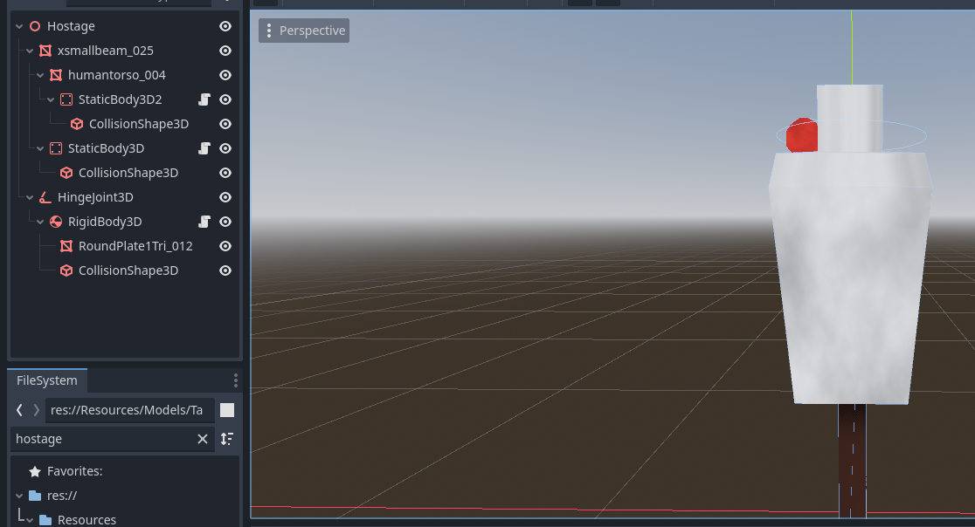
A képen látható hogy Unityvel ellentétben ahol létrehoznánk egy GameObjectet és neki scripteket és különböző komponenseket adunk itt hierarhikusan létrehozzuk a Sceneünket.
Ennek egyetlen limitációja hogy egy Node csak egy scriptet tartalmazhat. Ez viszont nem probléma mivel Godot erősen priorizálja a kompozíciót öröklődés helyett mint ahogy azt objektum orientált programozásban szokás.
Emelett a Nodeokat egy Scenebe mentsük el ami hasonló Unityhez viszont míg Unityben külön van scene és prefab itt minden egy Scene.

Resourceok adatokat tárolnak és osztályok képesek használni ez Unityben hasonló a ScriptableObjecthez viszont Godotban 2 verziója van a .tres (szöveges) és a .res(bináris)
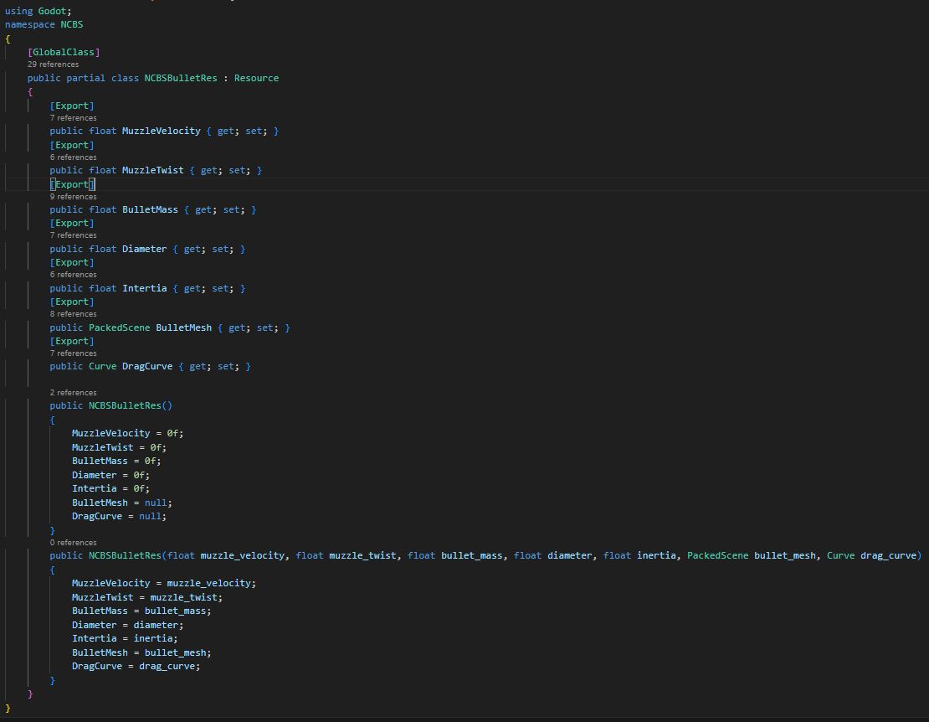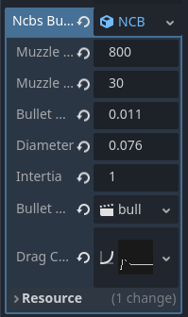
Ahogy a képen látható a bal oldalon egy C#ban írt resource található amit jobb oldalon egy GDScripten írt script használ. A két nyelv között majdnem mindent lehet csinálni kivéve oszályokat örökölni főként. De adatokat módosítani, propertyket használni, funkciókat meghívni szabadon lehet a két nyelv között.

Godot szerintem egy teljesen jó játékmotor viszont néhágy dolog jelenleg hiányzik belőle de a következő kategóriában erről még beszélek.

Godot Játékmotorhoz letöltött erőforrásai

A motorhoz számos Assetet töltöttem le ezekből a fontosabbakat felsorolnám.


A Godot alap 3Ds játékmotorja a Bullet motorrból fejlődött ki viszont manapság már elavult és se nem determinisztikus se nem gyors se nem pontos és nagy játékokhoz használhatatlan. Ehez képest a Jolt C++-ban írt és egy ember személyes projectjeként indult de teljes fizikai motorrá vált és még a Horizon Forbidden West című 200+ millió dolláros AAA játékban is használva volt. A Godot Jolt ezt a fizikai motort rakja bele Godotba és lehetséges hogy nemsokára le fogja váltani a Godot alap fizikai motorját. Github

Nekem ez főként a célpontoknál kellet mivel az alap fizika nem volt se elég pontos se elég konzisztens hogy a célpontok jól reagáljanak.

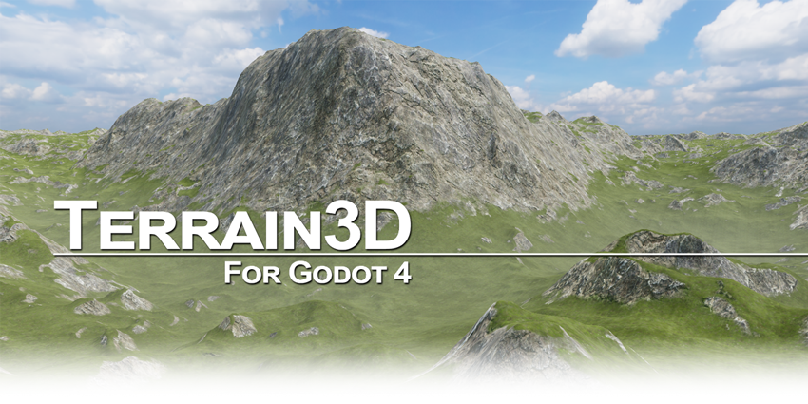
A Terrain3D egy godothoz C++ban írt környezet készítő extension.
Mivel Godotban még nincs erre beépített megoldás 1 2 még ezért számos opcióból választhattam. A HTerrain, MTerrain és a Terrain3D. Eredetileg a MTerrain-t választottam mivel a HTerrain már jó ideje nem kapott frissítést és a sokkal lassabb GDScript nyelvben lett írva C++ helyett. Viszont az MTerrain míg papíron jobb mint a Terrain3D használatában sokkall könnyebb ezért átváltottam rá. A Terrain3D ugyanazt a rendszert használja mint a Witcher 3 ami szintén egy nagy AAA játék.
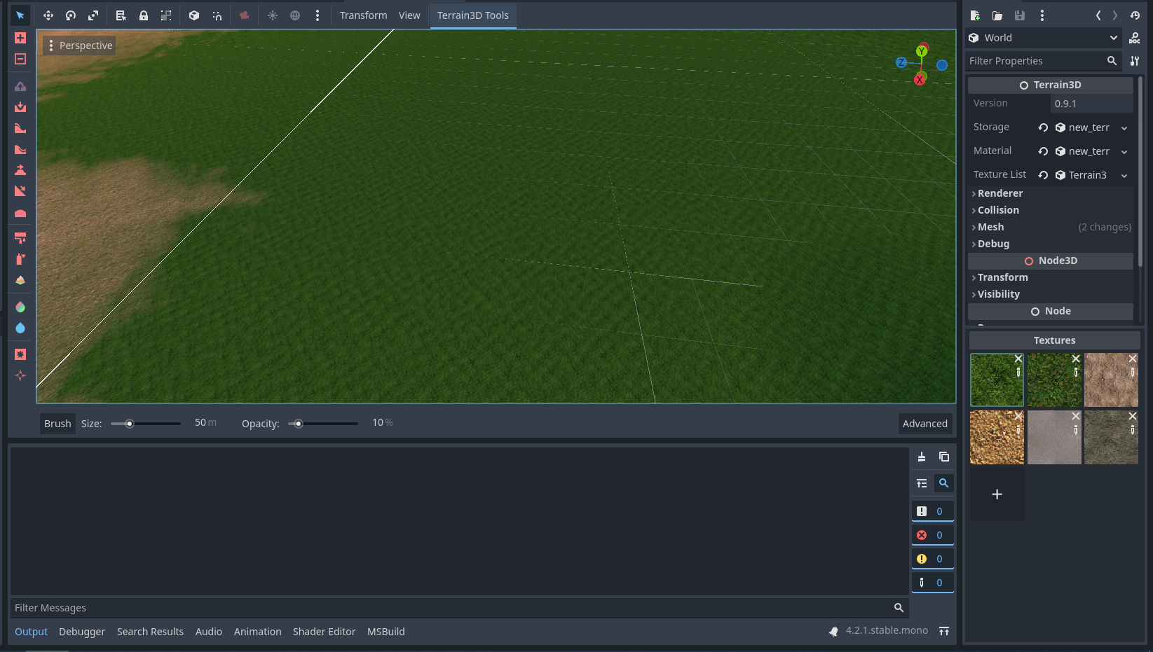
Ezzel könnyen lehet a pálya földjén változtatni

Godot limitációi.
A fejlesztés folyamata során számos buggal azaz nem kívánatos működésű dologgal találkoztam amiből párat amihez speciális megoldás kell kiemelek.

Míg egy Node3D pozícióját precízen be lehet állítani 3^{(0.001)} tizedes jegyig a rotációját nem lehetséges csak 1^{(0.1)} tizedesjegyig szögekkel és 3^{(0.001)} tizedes jegyig radiánokkal amit a motor alapból használ így a távcső precíz célra igazításához Godoton kívülről kellet modifikálnom az értékét 4^{(0.0001)} tizedes jegyig viszont 3-ig is elég lett volna.
Ennek az a nagy hátránya hogy így ha motorról belülről felülírjuk a puskának a Scene-jét akkor manuálisan megint át kell állítani ezt a Transform-ot a fájlban viszont ettől meg lehetne szabadulni csak nekem teljes precizitás kellet akár 1000 méteren is.

A távcső egy másik kamerával egy SubViewport-ot csinál, ami egy új ablakként funkciónál. Ebben a SubViewport-ban egy 3Ds kamera található ami csak szimplán előre néz. Ennek a kamerának a képét a SubViewpor-ból a távcső lencséjére rajzolom egy Viewport textúraként.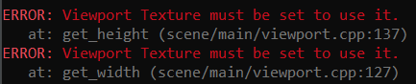
Ez egy játékmotorból eredő hibát generál a konzolra amire van megoldás azzal hogy megvárjuk a Scene betöltését és utána adjuk hozzá kódból a textúrát. Mivel a hiba nem okoz semmi hibát játékon belül ezért nem javítottam ki. Jelenleg a játékmotor GitHub-ján egy nem megoldott Issue-ban szerepel és megjavításra vár. Ezt valószínűleg a Godot 4.3.1-be fogják megjavítani emellett a 4.2.2-be amikor az kijön. Github Issue

Míg ez minden játékmotorra jellemző a Z-Fighting ami akkor történik ha 2 Mesh ugyanazon a Z-Bufferen lesz lerajzolva és utána grafikai hibák jelennek meg ahol nem kéne látni a hátsó objektumot. Ez nagy távon történik meg főként.
A képen direkt előhoztam a hibát különben ilyen relatív rövid távon nem jelenne meg.
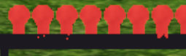
Ezt úgy lehet minimalizálni, hogy a camera Clipping Plane-jeit közelebb hozzuk egymáshoz főként a közelit növeljük ^{(pl. 0.1 méterről 0.3-ra)}. Ez a kamera minimális és maximális látótávolságát adja meg.
Emellett a modellekben is csökkenthetjük azzal hogy nem rakunk több vékony elemet közel egymás mögé.
Ezzel csak annyit érünk el hogy nagyobb táv kell a kamerától vagy kisebb táv 2 Mesh között míg megint előjön ez a hiba.
Viszont végleges megoldás már van Godotban! Github Issue és szintén Pull Request.
És utolsó kiemelt hibának ezt a csodát szeretném megmutatni!
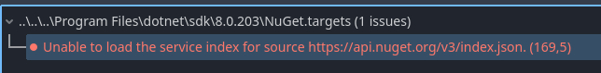
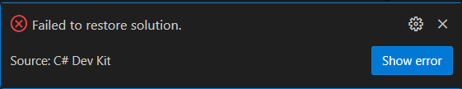
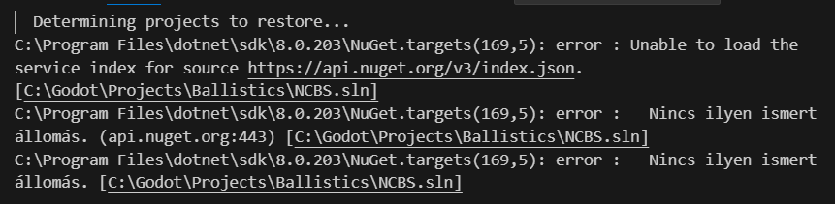
Ha nincsen interneted akkor a te C#-odhoz kaphatsz egy ilyen szép hibát amivel nem tudsz Build-elni(C# Dev Kit az extension VSCodehoz). Ezzel a koliban teljesen megakadályozva téged hogy most pont dolgozzál.
(habár ez eddig csak 1-szer fordult elő még)

